МІНІСТЕРСТВО ОСВІТИ І НАУКИ УКРАЇНИ
Західноукраїнський національний університет

Лабораторна робота №3:
“Одновимірні та багатовимірні масиви, робота з текстовими рядками”

Виконав:

Перевірив:

Терпопіль 2022 рік
Мета: навчитися складати програми обробки лінійних та двовимірних масивів, реалізувати найпростіші операції з текстовими рядками.
Завдання: оформити кожен пункт завдання вибраного варіанту у вигляді функції. Всі необхідні дані для функцій передаються їм в якості параметрів. Використання глобальних змінних у функціях не допускається.
Варіант 11
Завдання:
- В одновимірному масиві, що складається з N дійсних елементів, обчислити:
- Мінімальний за модулем елемент масиву;
- Суму модулів елементів, які розташовані після першого від’ємного елемента.
Стиснути масив, видаливши з нього всі елементи, величина яких знаходиться на інтервалі [a.b]. Місце, яке звільниться в кінці масиву заповнити нулями.
- Дана цілочисельна прямокутна матриця. Визначити номер першого з стовпців, які містять хоча б один нульовий елемент. Характеристикою рядка цілочисельної матриці назвемо суму її від’ємних парних елементів. Переставляючи рядки заданої матриці, розташувати їх у відповідності з спаданням характеристик.
- З клавіатури вводиться текстовий рядок. Скласти програму, яка замінює всі великі літери, що входять до тексту на відповідні малі;
Виводить на екран найдовше слово; видаляє всі слова, що містять непарну кількість приголосних літер.

Код:
#include <bits/stdc++.h>
using namespace std;

float F11(float a[], int size){
float Min = a[0];
for(int i = 1; i < size; i++){
if(fabs(Min) > fabs(a[i])){
Min = a[i];
}
}
return Min;
}
float F12(float a[], int size){
bool has_negative = false;
float Sum = 0;
for(int i = 0; i < size; i++){
if(has_negative == true)Sum += fabs(a[i]);
if(a[i] < 0)has_negative = true;
}
return Sum;
}

void F13(float array[], const int size, float a, float b){
for(int i = 0; i < size; i++){
if(a < array[i] and array[i] < b)array[i] = 0;
}
}

int F21(vector<vector<float>> v){
int n = v.size();
int m = v[0].size();
int zero = m-1;
for(int i = 0; i < n; i++){
for(int j = 0; j < m; j++){
if(v[i][j] == 0)zero = min(zero, j);
}
}
return zero;
}

vector<vector<float>> F22(vector<vector<float>> v){
int n = v.size(), m = v[0].size();
vector<float> a(n, 0);
for(int i = 0; i < n; i++){
for(int j = 0; j < m; j++){
if(v[i][j] < 0)a[i] += v[i][j];
}
}
for(int i = 0; i < n-1; i++){
for(int j = 0; j < n - i - 1; j++){
if(a[j] < a[j+1]){
swap(a[j], a[j+1]);
swap(v[j], v[j+1]);
}
}
}
return v;
}

void F3(){
string s;
vector<string> v;
string longest = "";
while(cin >> s){
int cnt = 0;
for(int i = 0; i < (int)s.size(); i++){
s[i] = char(tolower(s[i]));
if(isalpha(s[i]) and !(s[i] == 'a' || s[i] == 'e' || s[i] == 'y' || s[i] == 'u' || s[i] == 'i'))cnt++;
}
if(cnt % 2 == 0)v.push_back(s);
if(longest.size() < s.size())longest = s;

}
cout << "Найдовше слово: " << longest << endl;
cout << "Текст без слiв з непарною кiлькiстю приголосних:\n";
for(auto e : v)cout << e << ' ';
cout << endl;
}

int main(){
int N;
cin >> N;
float ar[N];
for(int i = 0; i < N; i++){
cin >> ar[i];
}
cout << F11(ar, N) << endl;
cout << F12(ar, N) << endl;
int a, b;
cin >> a >> b;
F13(ar, N, a, b);
for(int i = 0; i < N; i++)cout << ar[i] << ' ';
cout << endl;
return 0;
}
Контрольний приклад:
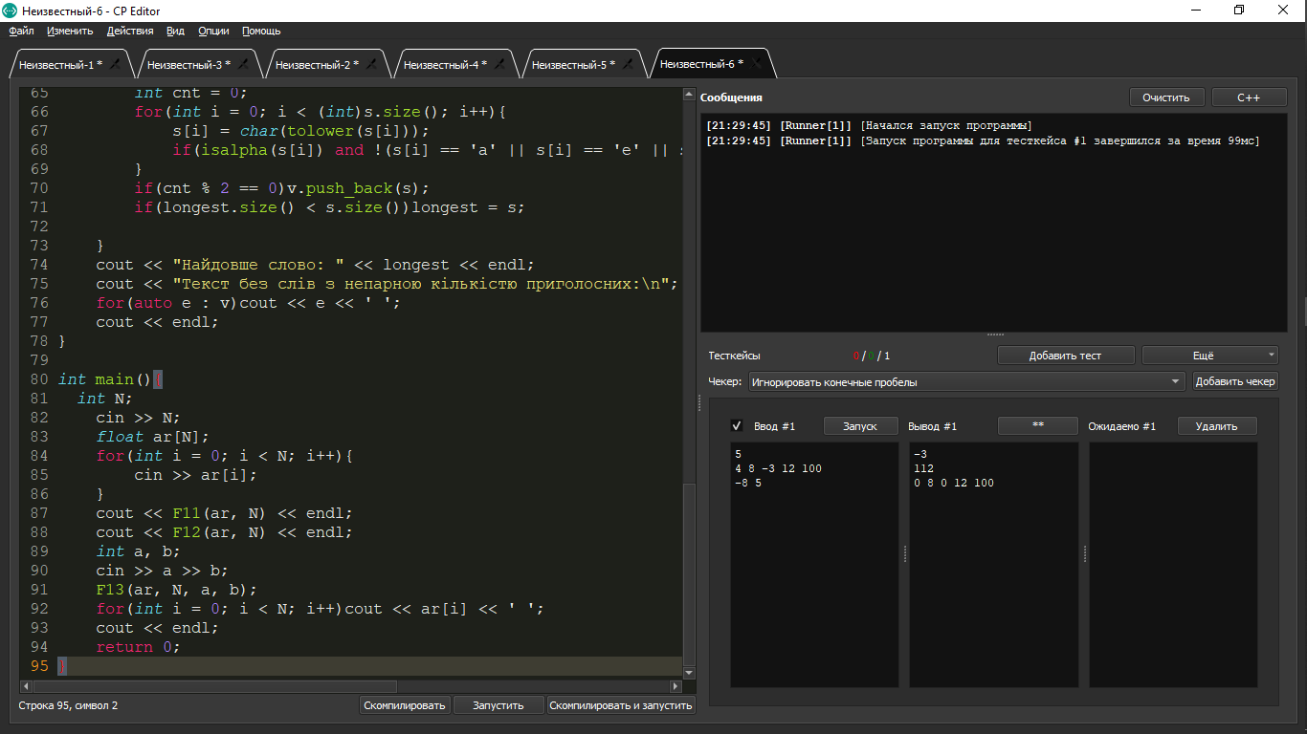

Код:
#include <bits/stdc++.h>
using namespace std;

float F11(float a[], int size){
float Min = a[0];
for(int i = 1; i < size; i++){
if(fabs(Min) > fabs(a[i])){
Min = a[i];
}
}
return Min;
}
float F12(float a[], int size){
bool has_negative = false;
float Sum = 0;
for(int i = 0; i < size; i++){
if(has_negative == true)Sum += fabs(a[i]);
if(a[i] < 0)has_negative = true;
}
return Sum;
}

void F13(float array[], const int size, float a, float b){
for(int i = 0; i < size; i++){
if(a < array[i] and array[i] < b)array[i] = 0;
}
}

int F21(vector<vector<float>> v){
int n = v.size();
int m = v[0].size();
int zero = m-1;
for(int i = 0; i < n; i++){
for(int j = 0; j < m; j++){
if(v[i][j] == 0)zero = min(zero, j);
}
}
return zero;
}

vector<vector<float>> F22(vector<vector<float>> v){
int n = v.size(), m = v[0].size();
vector<float> a(n, 0);
for(int i = 0; i < n; i++){
for(int j = 0; j < m; j++){
if(v[i][j] < 0)a[i] += v[i][j];
}
}
for(int i = 0; i < n-1; i++){
for(int j = 0; j < n - i - 1; j++){
if(a[j] < a[j+1]){
swap(a[j], a[j+1]);
swap(v[j], v[j+1]);
}
}
}
return v;
}

void F3(){
string s;
vector<string> v;
string longest = "";
while(cin >> s){
int cnt = 0;
for(int i = 0; i < (int)s.size(); i++){
s[i] = char(tolower(s[i]));
if(isalpha(s[i]) and !(s[i] == 'a' || s[i] == 'e' || s[i] == 'y' || s[i] == 'u' || s[i] == 'i'))cnt++;
}
if(cnt % 2 == 0)v.push_back(s);
if(longest.size() < s.size())longest = s;

}
cout << "Найдовше слово: " << longest << endl;
cout << "Текст без слiв з непарною кiлькiстю приголосних:\n";
for(auto e : v)cout << e << ' ';
cout << endl;
}

int main(){
int N, M;
cin >> N >> M;
vector<vector<float>> v(N, vector<float>(M, 0));
for(int i = 0; i < N; i++){
for(int j = 0; j < M; j++){
cin >> v[i][j];
}
}
cout << "Мiнiмальний номер стовпця з нульовим елементом: " << F21(v)+1 << endl;
v = F22(v);
for(int i = 0; i < N; i++){
for(int j = 0; j < M; j++){
cout << v[i][j] << ' ';
}
cout << endl;
}
return 0;
}
Контрольний приклад:
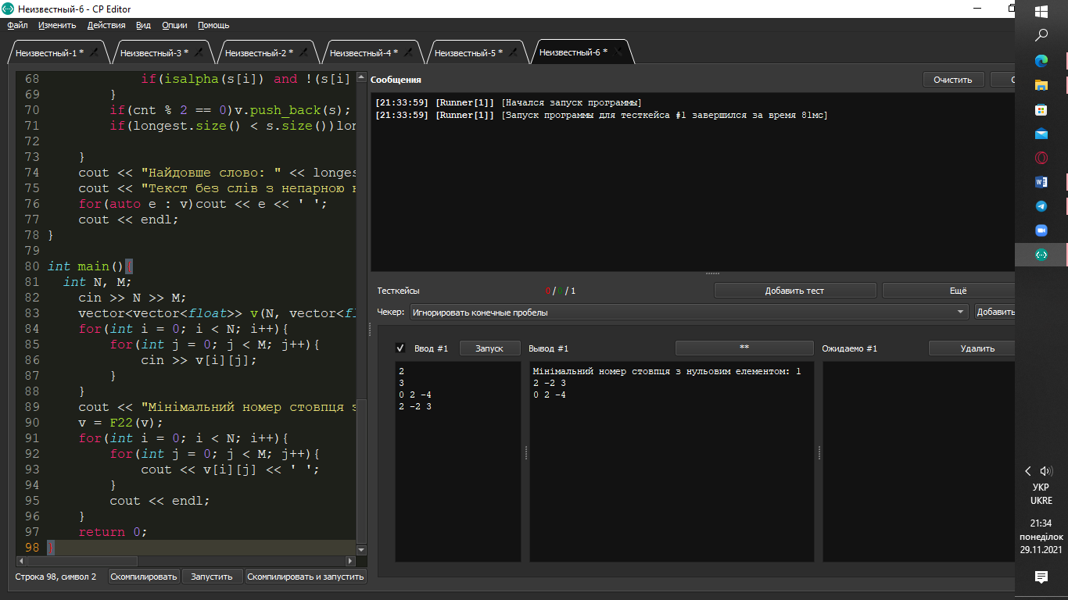

Код:
#include <bits/stdc++.h>
using namespace std;

float F11(float a[], int size){
float Min = a[0];
for(int i = 1; i < size; i++){
if(fabs(Min) > fabs(a[i])){
Min = a[i];
}
}
return Min;
}
float F12(float a[], int size){
bool has_negative = false;
float Sum = 0;
for(int i = 0; i < size; i++){
if(has_negative == true)Sum += fabs(a[i]);
if(a[i] < 0)has_negative = true;
}
return Sum;
}

void F13(float array[], const int size, float a, float b){
for(int i = 0; i < size; i++){
if(a < array[i] and array[i] < b)array[i] = 0;
}
}

int F21(vector<vector<float>> v){
int n = v.size();
int m = v[0].size();
int zero = m-1;
for(int i = 0; i < n; i++){
for(int j = 0; j < m; j++){
if(v[i][j] == 0)zero = min(zero, j);
}
}
return zero;
}

vector<vector<float>> F22(vector<vector<float>> v){
int n = v.size(), m = v[0].size();
vector<float> a(n, 0);
for(int i = 0; i < n; i++){
for(int j = 0; j < m; j++){
if(v[i][j] < 0)a[i] += v[i][j];
}
}
for(int i = 0; i < n-1; i++){
for(int j = 0; j < n - i - 1; j++){
if(a[j] < a[j+1]){
swap(a[j], a[j+1]);
swap(v[j], v[j+1]);
}
}
}
return v;
}

void F3(){
string s;
vector<string> v;
string longest = "";
while(cin >> s){
int cnt = 0;
for(int i = 0; i < (int)s.size(); i++){
s[i] = char(tolower(s[i]));
if(isalpha(s[i]) and !(s[i] == 'a' || s[i] == 'e' || s[i] == 'y' || s[i] == 'u' || s[i] == 'i'))cnt++;
}
if(cnt % 2 == 0)v.push_back(s);
if(longest.size() < s.size())longest = s;

}
cout << "Найдовше слово: " << longest << endl;
cout << "Текст без слiв з непарною кiлькiстю приголосних:\n";
for(auto e : v)cout << e << ' ';
cout << endl;
}

int main(){
F3();
return 0;
}

Контрольний приклад:
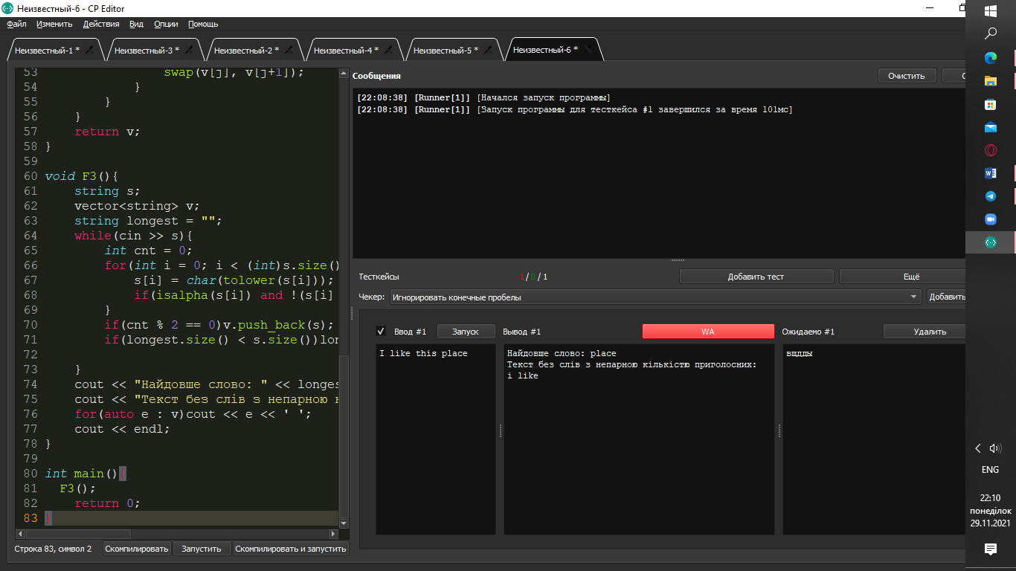

Висновок: я навчився складати програми обробки лінійних та двовимірних масивів, реалізувати найпростіші операції з текстовими рядками.

